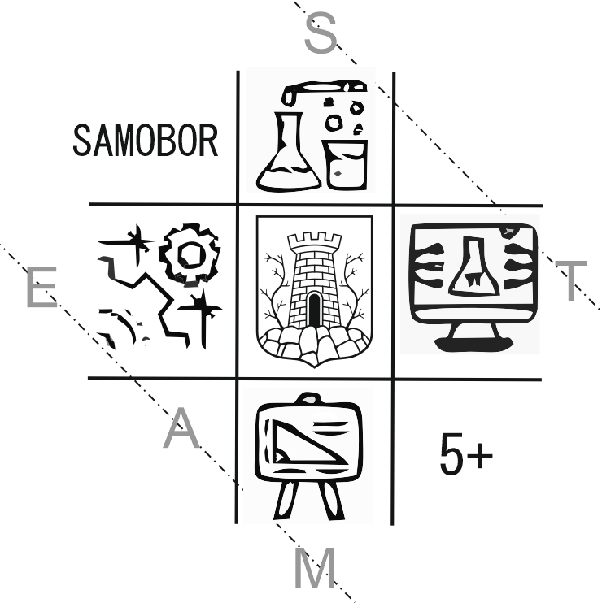
Problemski orijentirana nastava: stvarnost ili mit?
Doc.dr.sc. Dalibor Paar, PMF, Sveučilište u Zagrebu
Utorak 26.2.2019. u 18,30 sati, Osnovna škola Rude, Rude 93, Rude
Problemski orijentirana nastava je koncept koji izaziva brojna pitanja vezana uz njegovu interpretaciju i primjenu u praksi. Da li se radi o konceptu koji je zahtijevan i teško provediv ili o okviru koji pruža mogućnosti za kreativnost i inovativnost u nastavnom procesu? Na koji način ona omogućava interdisciplinarno razumijevanje pojedinih tema i zašto su njeni učinci puno veći od tradicionalne nastave? Da li su veliki razredi, ne fokusiranost učenika i nedostatak opreme prepreke uvođenju ovog suvremenog oblika nastave?
Predavanje je dio vizije samoborskog programa Mohorovičić kojim se inicira uvođenje suvremenih sadržaja i metoda u obrazovanje. Kako se ističe u strateškim dokumentima Europske komisije, dionici u znanstvenom obrazovanju djece trebaju neprestano uvoditi suvremene sadržaje i metode kako bi se smanjio veliki procjep između ubrzanog razvoja znanosti i tehnologije i puno tromijih europskih obrazovnih sustava.
Predavanje se održava u organizaciji OŠ Rude u suradnji s udrugom SURLA iz Samobora.

